注册：SNJB0102
气 象 信 息 快 报
陕西省气象灾害应急指挥部办公室
陕西省气象局
2025年 第346期 2025年12月12日07时

今日凌晨起我省出现大范围雨雪天气
今日凌晨起我省出现一次大范围雨雪、吹风天气，陕北大部、关中北部部分、渭南南部山区等地出现降雪，其余地区以降雨为主。12日05时监测显示吴起积雪深度1厘米。
1.降水情况（11日06时—12日06时）
12月11日06时—12日06时全省共有63个区县424个监测站出现降水，最大宁强红石梁3.1毫米（图1）；城区最大2.1毫米（未央区辛家庙街办应用）；其中陕北大部、关中北部部分、渭南南部山区等地共27个县区出现降雪（图2）。各市最大降水量(毫米)：榆林定边0.3，延安宝塔1.4，铜川宜君0.5，咸阳彬州0.4，宝鸡陇县2.1，西安未央2.1，渭南富平0.2，汉中宁强3.1，安康宁陕0.8，商洛商南1.9。
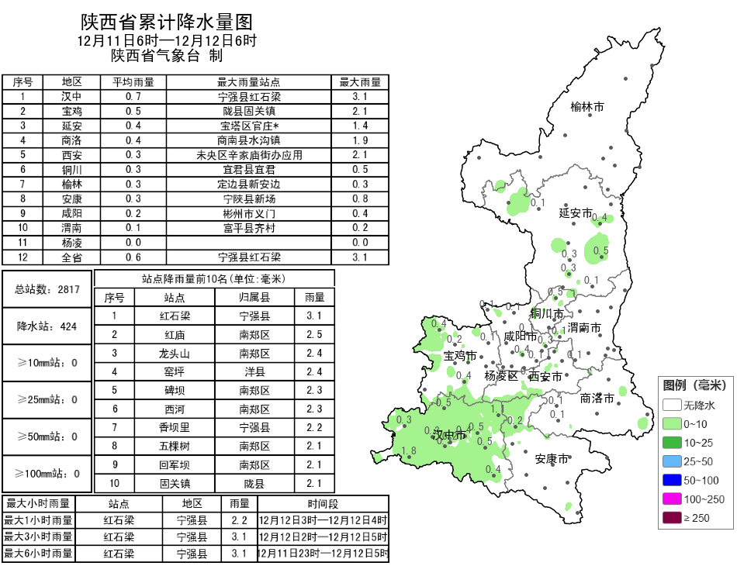
图1 12月11日06时—12日06时全省降水落区图
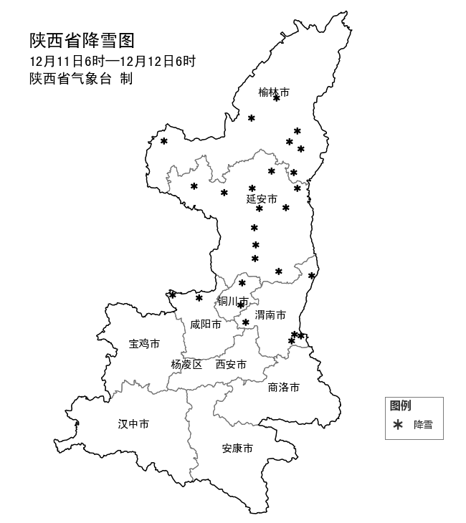
图2 11日06时—12日06时降雪分布图
2.气温大风大雾情况
昨日全省大部最高气温较前一日有所下降，降幅最大佳县8.4℃，全省最高气温分布2～18℃，最高紫阳18.2℃，西安站13.9℃。今晨（截至06时）全省共60个区县448监测站最低气温低于0℃，最低气温分布：陕北-7～3℃，最低定边罗庞塬站-6.7℃；关中-6～14℃，最低太白鳌山站-6.3℃，西安站4.7℃；陕南-3～15℃，最低山阳李志强房后滑坡站-2.8℃（图3）。昨日至今晨榆林西部、延安东南部、关中中东部、秦岭山区等地共54区县226站出现7级及以上阵风（图4），华阴、华州局地阵风风力达11级，最高长安区光头山站35.2米/秒（12级）；宜君、华山、紫阳、石泉出现浓雾；延安南部、关中中东部、陕南东部等地出现霾。
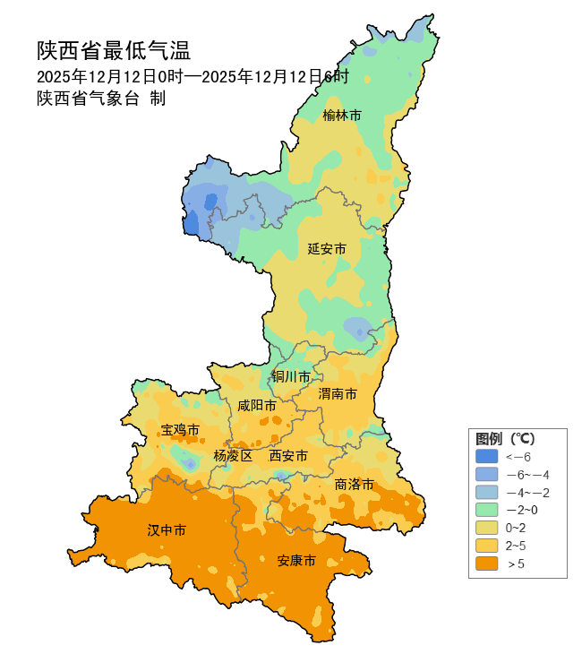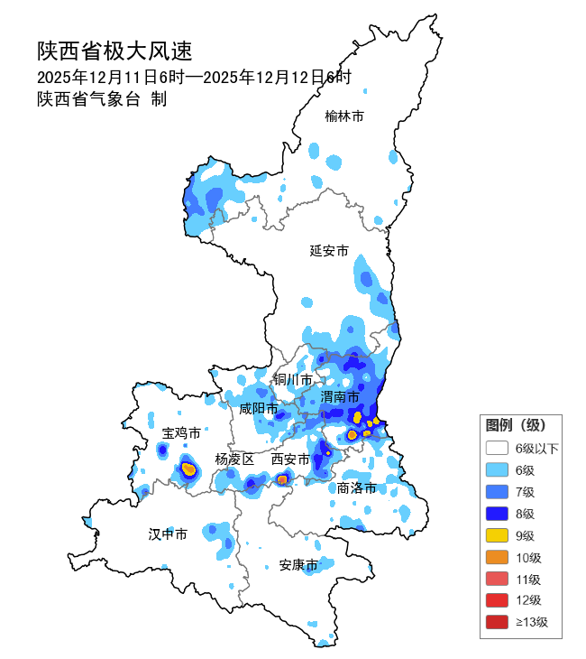
图3 12日00时-06时最低气温分布图 图4 11日06时—12日06时极大风速图
3.预警信息发布情况
昨日至今晨全省共发布大风黄/蓝色预警信号72期，暴雪蓝色预警信号20期，寒潮蓝色预警信号86期，大雾黄色预警信号3期，道路结冰黄色预警信号56期。省气象局联合省交通、旅游部门发布气象风险预警2期。

预计今日全省有一次明显雨雪、降温、大风天气过程
预计今天白天：陕北西部小到中雪（0.1～1.5毫米），陕北东部中到大雪（1～6毫米）。关中北部有小到中雪或雨夹雪（0.1～3毫米），秦岭山区有小到中雪（0.1～3毫米），局地大雪（3～6毫米）。关中南部平原地区小雨或雨夹雪（0.1～8毫米），商洛雨夹雪或中到大雪（2～6毫米）,陕南河谷地区有小到中雨（2～10毫米），巴山地区有小到中雨（1～3毫米）转雨夹雪或小到中雪（1～3毫米）、东段局地冻雨（图5）。陕北、关中北部、商洛、秦巴山区有4～5级（5.5～10.7米/秒）偏北风，阵风可达7级（13.9～17.1米/秒）以上。日平均气温陕北、关中大部下降6～8℃，陕北西部局地、秦岭山西段下降8～10℃，局地10℃以上。今天晚上：全省多云转晴天。秦巴山区局地有小到中雪（0～3毫米），陕南东南部有分散性雨夹雪或小雪（0～2毫米）（图5）。陕北大部、关中北部、商洛、秦巴山区有4～5级（5.5～10.8米/秒）偏北风，阵风可达7级（13.9～17.1米/秒）以上。日平均气温陕北东部、陕南东部下降4℃左右，局地可达6℃，秦岭山区东段、陕南西部下降6～8℃。
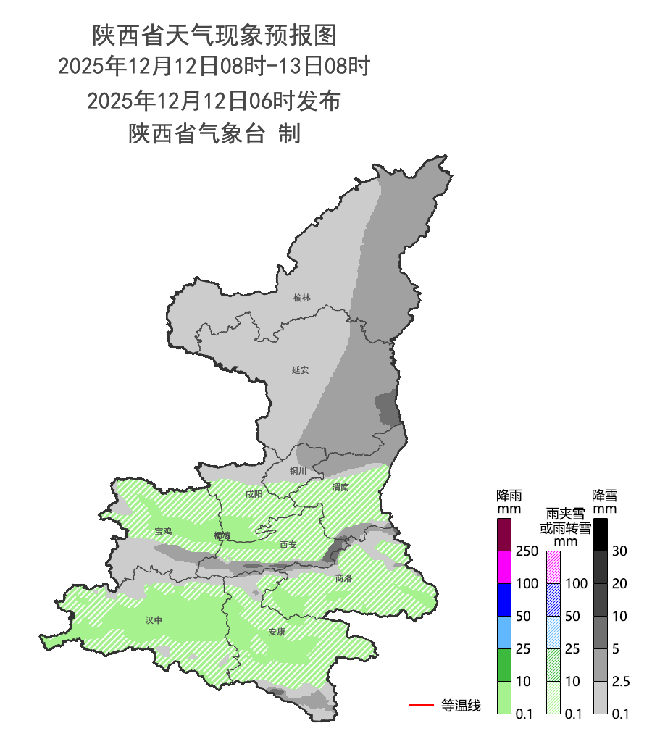
图5 12月12日08时-12月13日08时降水落区图
13日：全省多云转晴天。秦巴山区局地有小雪（0～3毫米），陕南东南部有分散性雨夹雪或小雪（0～2毫米）。陕北大部、关中北部、商洛、秦巴山区有4～5级（5.5～10.8米/秒）偏北风，阵风可达7级（13.9～17.1米/秒）以上。日平均气温陕南东部下降4～6℃。14-18日：全省晴天间多云。19日：全省多云间晴天。20日：全省晴天间多云。21日：全省多云转阴天，陕北、关中北部、秦岭山区有雨夹雪或小雪，关中南部、陕南有小雨或雨夹雪。后期天气趋势（12月22-25日）：受冷空气和偏南气流共同影响，全省以多云到阴天气为主，有一次较明显的雨雪、降温、吹风天气过程。
主要城市天气预报
城市 | 今天白天 | 今天夜里 | 24h气温 | 24h—48h |  | 48h—72h
 |  |  |  | 天气 | 气温 | 天气 | 气温
西安 | 小雨 | 多云 | 2～7℃ | 多云转晴天 | 1～8℃ | 晴天 | -1～7℃
榆林 | 小雪 | 多云 | -15～1℃ | 晴天 | -12～0℃ | 晴天转多云 | -16～2℃
延安 | 小雪 | 晴天 | -14～2℃ | 多云转晴天 | -14～1℃ | 晴天 | -17～6℃
宝鸡 | 小雨 | 多云 | -6～8℃ | 多云 | -5～8℃ | 晴天 | -3～9℃
咸阳 | 小雨 | 多云 | -3～8℃ | 多云转晴天 | -3～7℃ | 晴天 | -4～6℃
渭南 | 雨夹雪 | 多云 | -2～3℃ | 多云转晴天 | -4～5℃ | 晴天 | -4～4℃
铜川 | 雨夹雪 | 多云 | -4～2℃ | 多云转晴天 | -4～4℃ | 晴天 | -5～5℃
杨凌 | 雨夹雪 | 多云 | -3～9℃ | 多云转晴天 | -3～8℃ | 晴天 | -5～6℃
汉中 | 小雨 | 多云 | -1～8℃ | 多云转晴天 | 0～6℃ | 晴天转多云 | 0～9℃
安康 | 小雨 | 阴天 | 0～8℃ | 阴天转晴天 | 0～12℃ | 晴天 | 0～13℃
商洛 | 雨夹雪 | 多云 | -4～5℃ | 多云转晴天 | -4～6℃ | 晴天 | -4～13℃

汾渭平原及我省空气污染气象条件周报
预计汾渭平原 12-14日：区域大部空气污染气象条件2级，较利于空气污染物稀释、扩散和清除。15-18日：西安、咸阳、渭南、铜川、运城、临汾、晋城、长治空气污染气象条件3级，对空气污染物稀释、扩散和清除无明显影响，其他地区较好，2级。
我省 12-14日：全省空气污染气象条件2级，较有利于空气污染物稀释、扩散和清除。15-18日：西安、咸阳、渭南、铜川空气污染气象条件3级，对空气污染物稀释、扩散和清除无明显影响，其余地区较好，2级。

11日省气象局寒潮、大风、雨雪Ⅳ级应急服务情况
目前省气象局和各地市气象局均处于重大气象灾害（寒潮、雨雪）Ⅳ级应急响应。11日省气象局向各级党政领导、应急责任人、气象信息员等发送12379短信1130人次；向公众发送手机短、彩信91.8万条，121热线电话呼入238次；通过农林卫视、交通电台广播、华商报、新媒体平台等向公众介绍寒潮雨雪天气影响和防御建议。

报：省委、人大、政府、政协领导同志，省委、人大、政府、政协办公厅。
送：省委宣传部、省委网信办、省发展和改革委员会、省教育厅、省工业和信息化厅、省公安厅、省民政厅、省财政厅、省自然资源厅、省生态环境厅、省住房和城乡建设厅、省交通运输厅、省水利厅、省农业农村厅、省商务厅、省文化和旅游厅、省卫生健康委员会、省应急管理厅、西北能源监管局、省林业局、省广播电视局、省文物局、省人民防空办公室、省邮政管理局、省通信管理局、省军区、武警陕西省总队、省消防救援总队。
制作：范倩莹 联系电话：81619177 手机：13572997958 邮箱：xyjzh@126.com


